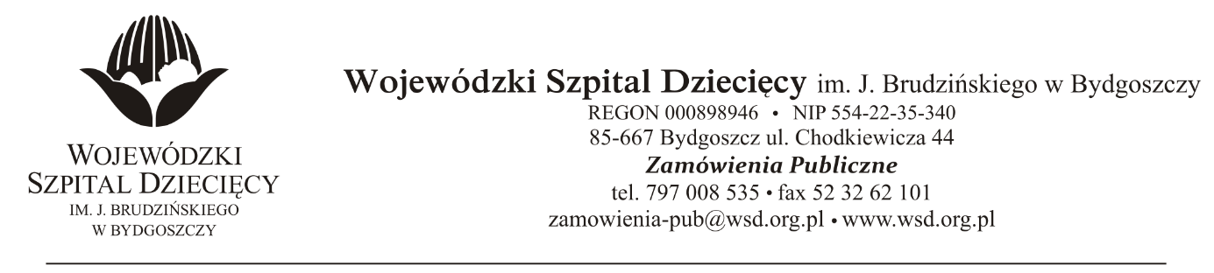
Bydgoszcz, dn.25.02.2021
Nr sprawy: 1 / 2021 / PN
Do Wykonawców:
Dotyczy: postępowania o udzielenie zamówienie publicznego w trybie przetargu nieograniczonego na dostawy sprzętu medycznego jednorazowego użytku dla Wojewódzkiego Szpitala Dziecięcego im. J. Brudzińskiego w Bydgoszczy.
W związku z pytaniami wystosowanymi przez Wykonawców udzielamy wyjaśnień na podstawie art. 284 ust. 6 ustawy z dnia 11 września 2019r. Prawo zamówień publicznych (Dz. U. z 2019 r., poz. 2019 z późn. zm.).
PYTANIA DOTYCZĄCE FORMULARZA CENOWEGO
Pytanie 1
Pozycja 1-4
Prosimy o dopuszczenie koreczka z polietylenu – pozostałe parametry zgodnie z SIWZ.
Odpowiedź: Zamawiający dopuszcza koreczki z polietylenu – pozostałe parametry zgodnie z SIWZ
z up. Dyrektora
Wojewódzkiego Szpitala Dziecięcego
im. J. Brudzińskiego w Bydgoszczy
Z-ca Dyrektora ds. Administracyjno-Technicznych
mgr inż. Jarosław Cegielski

